El Nino suy yếu, nắng nóng sẽ sớm kết thúc

(Dân trí) - La Nina tạo ra những tác động khí hậu trái ngược với El Nino, giúp một số nơi trên thế giới thoát khỏi tình trạng nắng nóng kỷ lục.

El Nino kết thúc, nắng nóng có chấm dứt?



Những tháng nắng nóng kỷ lục sẽ giảm dần khi El Nino có dấu hiệu kết thúc (Ảnh: Getty).

Tổ chức Khí tượng Thế giới (WMO) mới đây cho biết, hiện tượng El Nino suy yếu, kết hợp với sự quay trở lại của dạng thời tiết La Nina sẽ giúp nhiệt độ toàn cầu giảm bớt phần nào sau nhiều tháng trải qua "sóng nhiệt" kỷ lục.

Đây được xem là tin vui với nhiều quốc gia đang trải qua nắng nóng gay gắt, điển hình như Ấn Độ đang trải qua nền nhiệt 52,9 độ C, hay Pakistan với mức nhiệt độ luôn trong khoảng 48 - 50 độ C.

"Tác động có thể sẽ được cảm nhận trong vài tháng tới, trong bối cảnh El Nino đang có dấu hiệu kết thúc", WMO cho biết.

Được biết, trong những lần Trái Đất trải qua hiện tượng El Nino, chúng ta đều chứng kiến những kỷ lục mới về nhiệt độ. Cho đến nay, năm 2023 là năm nóng nhất được ghi nhận trên toàn cầu.

Theo các chuyên gia về khí tượng, La Nina đề cập đến sự hạ nhiệt độ bề mặt đại dương ở một số vùng rộng lớn thuộc vùng nhiệt đới Thái Bình Dương. Cùng với đó là sự thay đổi về lượng gió, mưa và áp suất khí quyển.

Ở nhiều nơi, đặc biệt là ở vùng nhiệt đới, La Nina tạo ra những tác động khí hậu trái ngược với El Nino, làm nóng bề mặt đại dương, dẫn đến hạn hán ở một số nơi trên thế giới và gây ra mưa lớn ở những nơi khác. Điều này khiến nền nhiệt trung bình được cải thiện so với khi xảy ra El Nino.

WMO cho biết, La Nina có 60% khả năng xảy ra trong tháng 7-9, và 70% khả năng xảy ra trong tháng 8-11.

Dẫu vậy, WMO cũng cảnh báo rằng nhiệt độ toàn cầu vẫn sẽ tiếp tục tăng trong thời gian dài do ảnh hưởng từ biến đổi khí hậu. Không chỉ vậy, điều này còn tiếp tục làm cho dạng thời tiết khắc nghiệt trở nên tồi tệ hơn, thậm chí đảo lộn các mô hình về nhiệt độ và lượng mưa theo mùa.

Trái Đất vẫn sẽ nóng vì hệ thống "sưởi ấm" do con người tạo ra

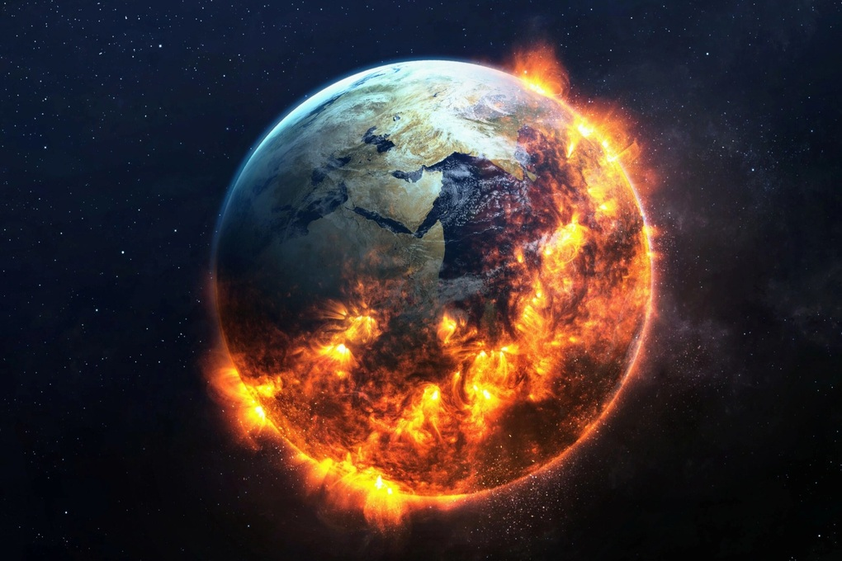

Biến đổi khí hậu giống như một hệ thống sưởi ấm, khiến Trái Đất không tránh khỏi việc nóng lên theo thời gian (Ảnh: Getty).

"Sự kết thúc của El Nino không có nghĩa là biến đổi khí hậu tạm dừng trong thời gian dài, vì hành tinh của chúng ta sẽ tiếp tục ấm lên do khí nhà kính giữ nhiệt", Ko Barrett, Phó tổng thư ký WMO nhấn mạnh.

"Trong đó, nhiệt độ mặt nước biển đặc biệt cao sẽ tiếp tục đóng vai trò là một thách thức trong những tháng tới".

Được biết, phần lớn nhiệt lượng dư thừa của hành tinh do biến đổi khí hậu được lưu trữ trong các đại dương. Đây là yếu tố tiền đề để tạo nên những cơn bão lớn ở Đại Tây Dương, bắt đầu từ khoảng tháng 6 đến hết tháng 11.

WMO lưu ý rằng 9 năm qua là giai đoạn Trái Đất lập kỷ lục với nền nhiệt ấm nhất trong lịch sử, ngay cả khi chịu ảnh hưởng hạ nhiệt từ hiện tượng La Nina kéo dài từ năm 2020 đến đầu năm 2023.

Trong khi đó, El Nino mới nhất, đạt đỉnh điểm vào tháng 12/2023, là một trong đợt mạnh nhất từng được ghi nhận. "Thời tiết của chúng ta sẽ tiếp tục trở nên khắc nghiệt hơn do nhiệt độ và độ ẩm tăng cao trong bầu khí quyển", Barrett cho biết.

Trong một nghiên cứu cách đây không lâu, các nhà khoa học cảnh báo rằng thế giới có thể rơi vào tình trạng đầy nguy hiểm. Nguyên nhân là bởi con người chưa giải quyết tốt những ảnh hưởng của cuộc biến đổi khí hậu.

Nghiên cứu cho thấy trong tổng số 35 dấu hiệu hữu ích theo dõi sự thay đổi của khí hậu, có tới 20 dấu hiệu đã chạm tới mức cực đoan kỷ lục.

20 dấu hiệu này bao gồm các phép đo liên quan đến nhiệt độ bề mặt trung bình của Trái Đất, mức độ nhiên liệu hóa thạch, mực nước biển và độ che phủ của rừng toàn cầu.

Nghiên cứu tìm thấy rất ít tín hiệu tích cực cho thấy việc nhân loại có thể chống lại biến đổi khí hậu. Các nhà khoa học cho biết con người đang đẩy các hệ thống sinh quyển trên Trái Đất vào tình trạng "bất ổn, nguy hiểm".

Nghiên cứu cũng dự đoán vào cuối thế kỷ này, họ dự đoán rằng khoảng 1/3-1/2 dân số thế giới (tương đương 3-6 tỷ người) có thể bị đẩy ra khỏi "khu vực có thể sống được". Điều này nghĩa là họ có thể phải hứng chịu nắng nóng khắc nghiệt và nguồn lương thực bị khan hiếm.